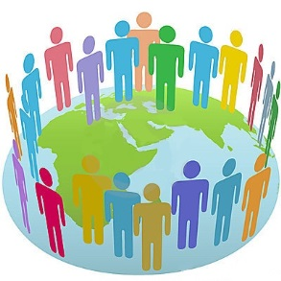

**Sous-thème 1 : la croissance démographique et ses effets**

**Géographie cinquième - Thème 1– La question démographique et l’inégal développement**



**Exercice**

**1. Quel est le sujet des deux cartes proposées ?**

**______________________________________________________________________________________________________**

**2. Observe la forme des pays et continents : que remarques-tu ?**

**_________________________________________________________________________________________________________________________________________________________**

**3. Complète le tableau ci-dessous. Cite au minimum deux territoires dans chaque colonne.**

|  |  |
| --- | --- |
| ***Continents, régions ou pays qui augmentent*** | ***Continents, régions ou pays qui diminuent*** |
| ______________________________________________________________________________________________________________ | ______________________________________________________________________________________________________________ |

**4. Place les noms sur la carte en anamorphose de 2030**

**Point méthode : les cartes en anamorphose**

**Ces cartes ne respectent pas la superficie des états. Elles s’attachent avant tout à montrer un phénomène (ici, la population de moins de 18 ans).**

**Plus le continent, la région ou le pays a une population jeune, plus il est représenté en gros.**

**A l’inverse, les espaces qui ont moins de jeunes, sont sous-représentés.**

**Point carto**

**Les noms des continents, régions ou pays s’écrivent en noir et en majuscules**



**Introduction**

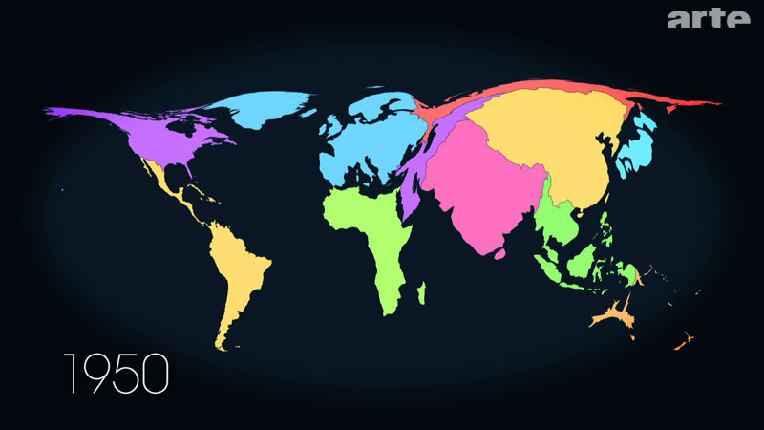

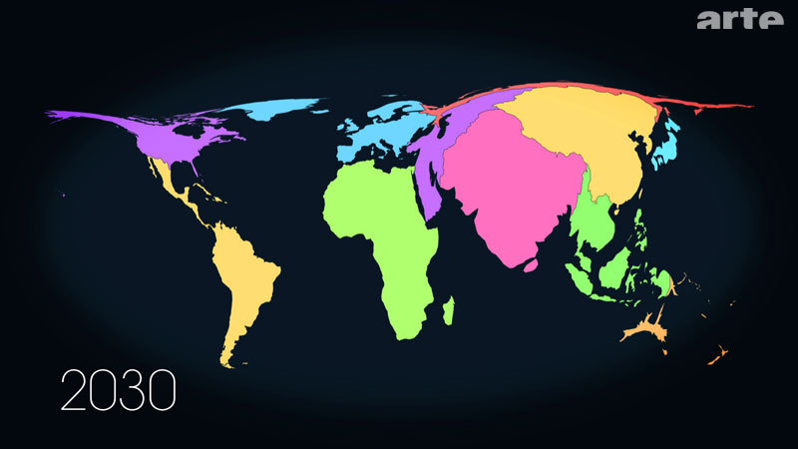

**Problématique : quel lien entre croissance démographique et développement ?**

**Mise en perspective**

**Fiche 1 : Population et développement dans le monde**

**Cartes mondiales de la population de moins de 18 ans**

Espaces où la population augmente

Espaces où la population diminue



**Sous-thème 1 : la croissance démographique et ses effets**

**Géographie cinquième - Thème 1– La question démographique et l’inégal développement**

**Point méthode : La question « Evoluer »**

**Lorsqu’une question contient le terme « évoluer », tu dois, pour répondre, utiliser un ou plusieurs des trois mots suivants :**

* **Augmente : le phénomène observé devient plus gros**
* **Stagne : le phénomène observé reste le même**
* **Diminue : le phénomène observé devient plus petit**

Lorsqu’une question contient le terme « évoluer », tu dois, pour répondre, utiliser un ou plusieurs des trois mots suivants :

Augmente : le phénomène devient plus gros

Stagne : le phénomène observé reste le même

Diminue : le phénomène observé devient plus petit

**Problématique : quel lien entre croissance démographique et développement ?**

**Mise en perspective**

**Fiche 2 : Population et développement dans le monde**

**I. Quelle population en 2050 ?**

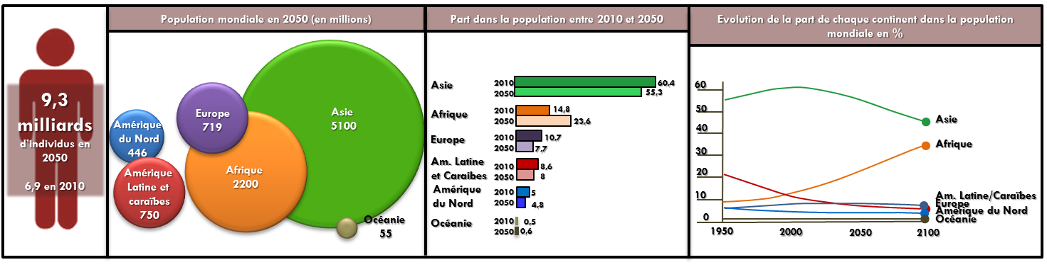

**II. Une planète vieille, une planète jeune**



**⯇ Questions**

**1. Combien d’habitants la terre comptera-t-elle en 2050 ?**

**________________________________________________________**

**2. D’après les graphiques 1 et 2, quel sera le continent le plus peuplé en 2050 ? ____________________________________________________________________________________________________________________________________________**

**3. D’après les graphiques 1 et 3, quel continent connaitra la plus forte augmentation de population ?**

**________________________________________________________________________________________________________________________________________________________________________**

**4. D’après le graphique 2, comment évoluera la population des autres continents ?**

**________________________________________________________________________________________________________________________________________________________________________**

**3**

**2**

**1**

**⯈ Exercice**

**1. Carte 1 : *Quelles régions comptent le plus grand nombre de personnes âgées dans le monde en 2010 ?* Place leurs noms dans les cadres prévus à cet effet.**

**2. Carte 2 : *Quel continent compte le plus grand nombre de jeunes dans le monde ?* Place son nom dans le cadre prévu à cet effet.**

**Conclusion : croissance démographique et développement dans le monde.**

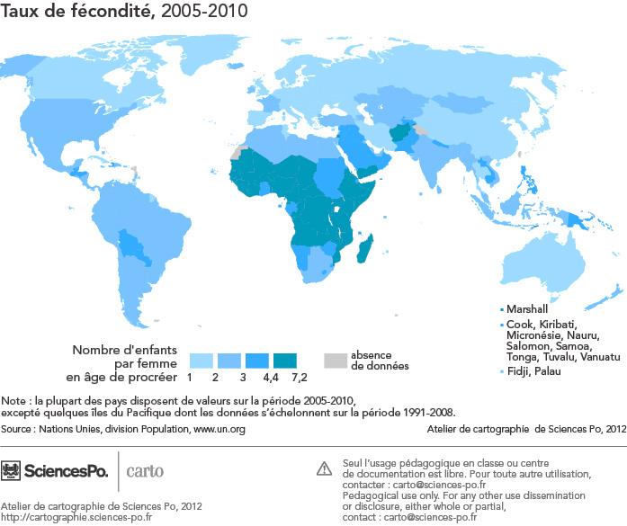



**Mise en perspective**

**Fiche 3 : Population et développement dans le monde**



**Sous-thème 1 : la croissance démographique et ses effets**

**Géographie cinquième - Thème 1– La question démographique et l’inégal développement**

**Problématique : quel lien entre croissance démographique et développement ?**

**Exercice : j’étudie des dessins satiriques**

**⯇ Quelles conséquences entraine le vieillissement de la population ?**

***_______________________________________________________________________________________________________________________________________________________________________________________________________________________________***

**II. Une planète vieille, une planète jeune**



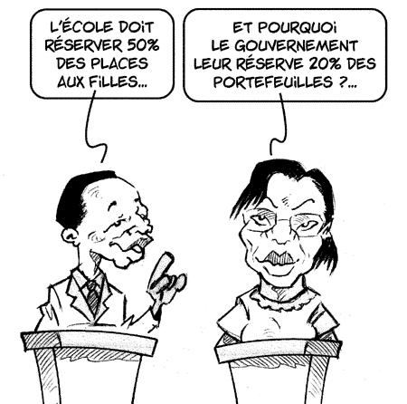

**⯈ A quelle obligation majeure doit faire face un pays qui possède une population jeune ?**

**____________________________________________________________________________________________________________________________________________________________________________________________________________________________________________________________________________________________________________**

**⯈ Exercice**

**Complète le tableau ci-dessous à partir des données des deux cartes.**

|  |  |  |
| --- | --- | --- |
| Pays | Taux de fécondité | IDH (faible, moyen, élevé) |
| Nigéria | De à |  |
| Chine | De à |  |
| Inde | De à |  |
| Etats-Unis | De à |  |
| Europe | De à |  |

**Décris (caractérise) le développement des pays identifiés :**

**1. Nigéria : ________________________________________________________**

**2. Inde et Chine : ___________________________________________________**

**3. Etats-Unis et Europe : ______________________________________________**